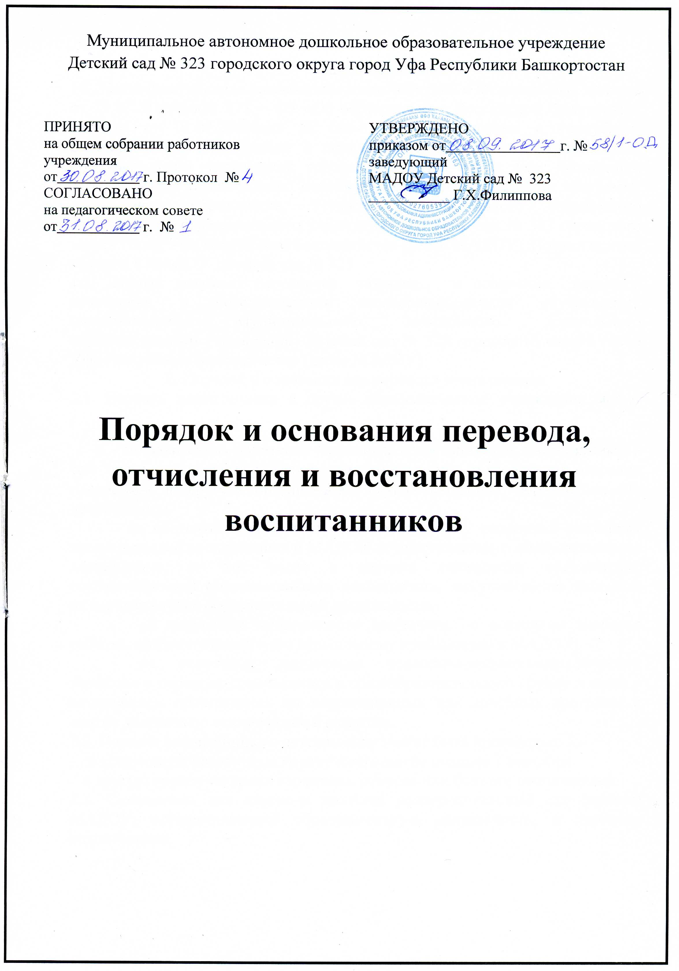

- Общие положения
1.1. Настоящие правила разработаны в соответствии с Федеральным законом от 29.12.2012года№ 273 – ФЗ «Об образовании в Российской Федерации», законом от 01.07.2013года № 696-з «Об образовании в Республике Башкортостан», Положением о порядке комплектования муниципальных образовательных учреждений городского округа город Уфа Республики Башкортостан, реализующих основную общеобразовательную программу дошкольного образования, Уставом Муниципального автономного дошкольного образовательного учреждения Детский сад № 323 городского округа город Уфа Республики Башкортостан (далее МАДОУ), Правил приема граждан в МАДОУ Детский сад № 323
1.2. Данный документ регулирует порядок и основания перевода, отчисления и восстановления несовершеннолетних обучающихся (воспитанников) Муниципального автономного дошкольного образовательного учреждения Детский сад № 323 городского округа город Уфа Республики Башкортостан (далее МАДОУ)
2. Порядок и основания для перевода воспитанника
2.1. Перевод воспитанника в другое образовательное учреждение может быть:
- по заявлению родителей (законных представителей воспитанника, в том числе в случае перевода воспитанника для продолжения освоения программы в другую организацию, осуществляющую образовательную деятельность;
- по обстоятельствам, не зависящим от воли родителей (законных представителей воспитанника и МАДОУ осуществляющего образовательную деятельность, в том числе в случаях ликвидации организации, осуществляющей образовательную деятельность, аннулирования лицензии на осуществление образовательной деятельности;
- на основании медицинского заключения о состоянии здоровья ребенка, препятствующего его дальнейшему пребыванию в МАДОУ;
- на основании заключения психолого-медико-педагогической комиссии о переводе воспитанника в общеобразовательную группу в связи с завершением прохождения им коррекционных или лечебных программ и снятия диагноза по отклонениям в развитии.
2.2. Перевод воспитанника в детском саду может быть произведен:
- в следующую возрастную группу ежегодно не позднее 1 сентября.
- в другую группу на время карантина, отпуска или болезни воспитателей.
2.3. Основанием для перевода является распорядительный акт (приказ) МАДОУ, осуществляющей образовательную деятельность, о переводе воспитанника.

3.Порядок отчисления
3.1. Основанием для отчисления воспитанника является распорядительный акт (приказ) МАДОУ, осуществляющей образовательную деятельность, об отчислении. Права и обязанности участников образовательного процесса, предусмотренные законодательством об образовании и локальными нормативными актами МАДОУ, прекращаются с даты отчисления воспитанника.
3.2. Отчисление воспитанника из дошкольных групп может производиться в следующих случаях:
3.4. Отчислить воспитанника из Учреждения:
- по заявлению Родителей;
-в связи с окончанием обучения по основной общеобразовательной программе
- по обстоятельствам, не зависящим от воли обучающегося или родителей (законных представителей) воспитанника и организации, осуществляющей образовательную деятельность, в том числе в случае ликвидации организации, осуществляющей образовательную деятельность,

4.Порядок восстановления в МАДОУ
4.1. Воспитанник, отчисленный из МАДОУ по инициативе родителей (законных представителей) до завершения освоения образовательной программы, имеет право на восстановление, по заявлению родителей (законных представителей) при наличии в учреждении свободных мест.
4.2. Основанием для восстановления воспитанника является распорядительный акт (приказ) МАДОУ, осуществляющей образовательную деятельность, о восстановлении.
4.3. Права и обязанности участников образовательного процесса, предусмотренные, законодательством об образовании и локальными актами МАДОУ возникают с даты восстановлении воспитанника в МАДОУ.

